家人今天突然拿了一份报纸，头版上大大的一号店员工”排队“离职，瞬间惊呆了我。因为以前在学习供应链课程时，老师提到其所自建物流仓库的管理水平水准是很高的，例如货架的堆码格局合理、分拣货的时间非常迅速（虽然是人工的，由于成本原因未选用美国成套自动化仓库系统，但分拣员水平很高，即使产品的种类很多，依然达到平均13秒）、库存的周转时间很短等。而且在实际中，苟延残喘在魔都的我，都能深深的体会到其存在，当然在实际的自主营销为主的电商市场占有率上还是有不少差距，如下图所示：

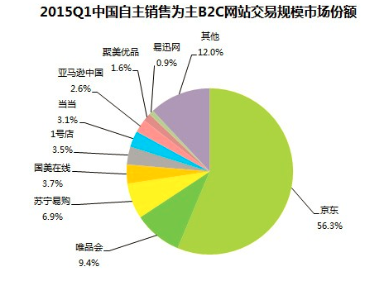

但无论如何，没有想到其陨落的会如此的快。曾经去了解过其联合创始人于刚、刘俊岭先生的相关背景，均是标准的高知识分子，教育经历和工作经历都堪称完美，一个负责采购物流、一个负责市场销售，是非常好的一对组合。而且当时的市场反应也非常的棒，理所当然的就认定其未来在日常用品网上超市这个细分模块应该会持续走强。为了找出真正的原因，今天做了一个简单的研究，相关的原因很多，接下来选取最主要的两个原因进行介绍。

最重要的原因是盈利模式，借用企业管理的那句老话“一切不以赚钱为目的的企业文化都是耍流氓”。实际上，一号店就是这么做的，不可否认互联网公司在初期都很烧钱，但无论如何，在5年内有正向利润这却是必须。经营一家未上市的民营企业可不是股市的做壳，只需要资本运作就可以活下来。当时一号店引以为豪的“一日三送”现在看来变成了一个笑话，由于网上超市的定位造成的其在当前国内总的物流水平有待进一步提高的环境下，商品难以保存、物流环节成本高居不下。即使其不计成本的做广告、不断的进行促销策略占领了大量的市场，也很难达到所期望的规模效应。

第二个原因是股权结构，作为一个2008年建立的初创企业，居然在2010年的时候通过80%的股票用于获得了中国平安8000万的投资。简单说来，当时该公司的市场估值是1亿元人民币，不算是一个很高的估值。但致命的是，居然让单一股东占了80%，这基本算是卖了公司了，可以想象联合创始人早已不是在创业而是在打工了。可以想象，一个没赚钱并没有具体盈利预期的公司，领头的居然还是打工仔，结局可想而知。只能说创始人的情商很高，居然在之后还能很大程度的扩大了规模。之后的沃尔玛入股，乃至全资控股都显得不值一提了。现在想想，全产业链布局的BAT为什么没有投它，还是有理由的。

由于时间和水平有限，就先介绍到这了，祝福大家节日愉快。

参考资料

1. 艾瑞咨询. 2015年第一季度电子商务市场核心数据发布[EB/OL]. http://www.iresearch.com.cn/data/250194.html.
2. 腾讯科技. 失去了创始人 1号店未来怎么走？[EB/OL]. http://tech.qq.com/a/20150716/036347.htm.